**Ministerul Educației și Cercetării**

**al Republicii Moldova**

**Universitatea Tehnică a Moldovei**

**Departamentul Fizică**

**Raport**

asupra lucării de laborator Nr.1.

la Mecanica Teoretică realizat în MATLAB

**Tema: Elemente ale sistemului MATLAB**

Varianta 1

A realizat st. gr. FAF-221 *Cuzmin Simion*

A verificat *dr., conf. univ. Sanduleac Ionel*

Chișinău -2023

**Sarcina Lucrării Nr.1**

1. Descrieți comenzile de bază în regimul de comandă a programului MATLAB
2. În toate exercițiile se cere de a introduce într-o variabilă oarecare valorile expresiilor când $x=-1.75⋅{10}^{-3}$ și $y=3.1⋅π$. De calculat expresiile mai întâi într-un rând, iar pe urmă de optimizat (după posibilitate) folosind variabilele intermediare. De prezentat rezultatul în diferite formate şi de studiat informaţia despre variabile cu ajutorul comenzii *whos*.

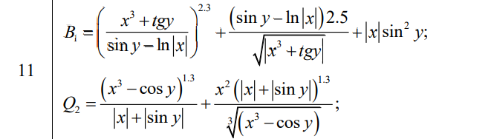

**Rezolvare:**

**II.1** **Calcularea expresiilor într-un rând**

% Lucrare de laborator Nr.1

% Student Cuzmin Simion FAF-221

% Varianta 11

% Sarcina II.1. Calcularea expresiilor intr-un rand

x = -1.75e-3

y = 3.1*pi

B1 = ((x^3 + tan(y)) / (sin(y) - log(abs(x)))^2.3 + (sin(y) - log(abs(x))) * 2.5 / sqrt(x^3 + tan(y)) + abs(x * sin(y)^2))

Q2 = ((x^3 - cos(y))^1.3 / (abs(x) + abs(sin(y))) + x^2 * (abs(x) + abs(sin(y)))^1.3 / (x^3 - cos(y))^(1/3))

disp("B1 (default):");

disp(B1);

disp("Q2 (default):");

disp(Q2);

% **II.2. Calcularea expresiilor cu variabile optimizate**

a = (x^3 + tan(y)) / (sin(y) - log(abs(x)));

b = sin(y) - log(abs(x));

c = sqrt(x^3 + tan(y));

d = abs(x * sin(y)^2);

e = x^3 - cos(y);

f = abs(x) + abs(sin(y));

g = abs(x) + abs(sin(y));

h = (x^3 - cos(y))^(1/3);

disp('cu variabile intermediare:');

F11 = (a)^2.3 + b*2.5/c + d;

F22 = e^1.3/f + x^2*f^1.3/h;

% **II.3. Diferite formate**

format long;

disp("B1 (long):");

disp(B1);

disp("Q2 (long):");

disp(Q2);

format short e;

disp("B1 (short e):");

disp(B1);

disp("Q2 (short e):");

disp(Q2);

format hex;

disp("B1 (hex):");

disp(B1);

disp("Q2 (hex):");

disp(Q2);

format bank;

disp("B1 (bank):");

disp(B1);

disp("Q2 (bank):");

disp(Q2);

format rat;

disp("B1 (rat):");

disp(B1);

disp("Q2 (rat):");

disp(Q2);

**% II.4. Studierea informatiei despre variabile**

disp('Whos:')

whos

***Rezultatul în consolă:***

x = -7/4000

y = 52600/5401

B1 = 77224/2915

Q2 = 23291/7726

B1 (default):

77224/2915

Q2 (default):

23291/7726

B1 (hex):

403a7defaacdc260

Q2 (hex):

40081df43371b18e

B1 (bank):

26.49

Q2 (bank):

3.01

B1 (rat):

77224/2915

Q2 (rat):

23291/7726

cu variabile intermediare:

a=2861/53176

b=16517/2735

c=8251/14475

d=103/616360

e=9677/10175

f=5559/17888

h=5217/5305

F11=49453/1867

F22=23291/7726

Whos:

Variables visible from the current scope:

variables in scope: top scope

Attr Name Size Bytes Class

==== ==== ==== ===== =====

B1 1x1 8 double

Q2 1x1 8 double

a 1x1 8 double

b 1x1 8 double

c 1x1 8 double

e 1x1 8 double

f 1x1 8 double

h 1x1 8 double

F11 1x1 8 double

F22 1x1 8 double

Total is 10 elements using 80 bytes

1. **De calculat valorile funcţiei pe segmentul dat în N puncte la intervale egale unul de altul.**

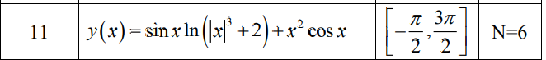

**% III.1 Limitele intervalului, numarul de puncte si pasul**

a = -pi/2;

b = 3*pi/2;

N = 6;

pas = (b-a)/(N-1);

**% III.2. Intrevalul pentru x si calcularea y**

x = [a:pas:b]

y = (sin(x) .* log(abs(x).^3 + 2) + x.^2 .* cos(x));

***Rezultatul în consolă:***

The values of x are:

-355/226 -71/226 213/226 497/226 781/226 1065/226

The values of y(x) are:

-85/48 -189/1511 351/257 -785/993 -2855/228 -1639/351

1. **Concluzii**

În raportul pentru lucrarea de laborator Nr.1 am făcut cunoștință cu pachetul de calcul MATLAB (Octave), am însușit comenzile de bază și lucrul cu *m-*files. Am realizat calcule numerice ale expresiilor matematice utilizând funcțiile pachetului. Am realizat divizarea unui interval în N puncta egal depărtate și pentru fiecare punct am calculate valoarea funcției y = y(x).